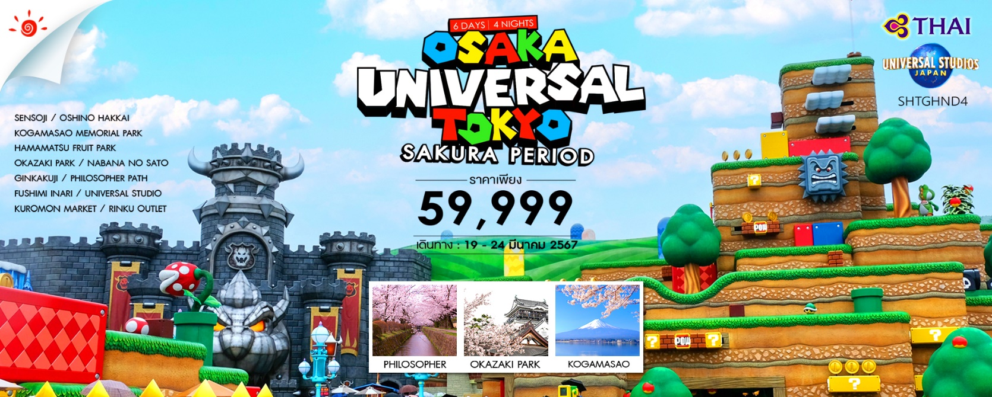

|  |  |  |  |  |  |
| --- | --- | --- | --- | --- | --- |
| **วันที่** | **กำหนดการ** | **เช้า** | **เที่ยง** | **เย็น** | **โรงแรม** |
| **1** | **กรุงเทพฯ – สนามบินฮาเนดะ (TG682 : 23.15-06.55)** | **X** | **X** | **X** |  |
| **2** | **สนามบินฮาเนดะ – วัดอาซากุสะ – โอชิโนะ ฮัคไก – KOGAMASAO MEMORIAL PARK** | ✈ | 🍽 | 🍽 | **HOTEL JUST ONE OYAMA**  **หรือเทียบเท่า** |
| **3** | **สวนผลไม้ฮามามัตสึ – สวนโอคาซากิ – นาบานะ โนะ ซาโตะ** | 🍽 | 🍽 | 🍽 | **MIYAKO HOTEL YOKKAICHI**  **หรือเทียบเท่า** |
| **4** | **เมืองเกียวโต – วัดกินคะคุจิ – ถนนสายนักปราชญ์ – ศาลเจ้าฟูชิมิ อินาริ – จังหวัดโอซาก้า – ย่านชินไซบาชิ** | 🍽 | 🍽 | 🍽 | **FAIRFIELD BY MARRIOTT OSAKA NAMBA**  **หรือเทียบเท่า** |
| **5** | **ยูนิเวอร์ซัล สตูดิโอส์ เจแปน (รวมค่าบัตรเข้า)** | 🍽 | X | X | **FAIRFIELD BY MARRIOTT OSAKA NAMBA**  **หรือเทียบเท่า** |
| **6** | **ตลาดปลาคุโรมง – ริงกุ พรีเมี่ยม เอ้าท์เลท – สนามบินคันไซ – กรุงเทพฯ (TG673 : 17.25-22.00)** | 🍽 | 🍽 | ✈ |  |
| **\*\*\* กรุณาเตรียมค่าทิปไกด์และคนขับรถ จำนวน 1,000 บาท \*\*\*** | | | | | |

**✰✰✰ไฮไลท์ของการท่องเที่ยวทริปนี้✰✰✰**

**⏩พิเศษกับประสบการณ์ท่องเที่ยวสวนสนุกยูนิเวอร์ซัล สตูดิโอส์ เจแปน**

**⏩สักการะวัดที่เก่าแก่ที่สุดในโตเกียว วัดอาซากุสะ**

**⏩ชมงานไฟที่ยิ่งใหญ่ที่สุดในญี่ปุ่น ณ สวนนาบานะ โนะ ซาโตะ**

**⏩ตระการตากับซากุระบนเส้นทางนักปราชญ์ ไฮไลท์ที่สุดในเมืองเกียวโต**

**⏩** **เก็บผลไม้ที่สวน ฮามามัตสึ อย่างจุใจ**

**โปรแกรมการเดินทาง**

**วันแรก กรุงเทพฯ – สนามบินฮาเนดะ**

**20.00 น.** 🗣 พร้อมกันที่ **สนามบินสุวรรณภูมิ อาคารผู้โดยสารขาออก (ระหว่างประเทศ) ชั้น 4 ประตู 2 เคาน์เตอร์ D สายการบิน THAI AIRWAYS (TG)** โดยมีเจ้าหน้าที่จากทางบริษัทฯ คอยต้อนรับ และอำนวยความสะดวกแก่ท่านก่อนออกเดินทาง

**\*\*สำคัญมาก !! ประเทศญี่ปุ่นไม่อนุญาตให้นำอาหารสดจำพวก เนื้อสัตว์ พืช ผัก ผลไม้ เข้าประเทศ หากฝ่าฝืนมีโทษปรับและจับ\*\***

**23.15 น.** เหินฟ้าสู่ **สนามบินฮาเนดะ โดยสายการบิน** **THAI AIRWAYS เที่ยวบินที่** **TG682 ✈**

***(บริการอาหารและเครื่องดื่มบนเครื่อง)***

**วันที่สอง สนามบินฮาเนดะ – วัดอาซากุสะ – โอชิโนะ ฮัคไก – KOGAMASAO MEMORIAL PARK**

**06.55 น.** เดินทางถึง **สนามบินฮาเนดะ (โตเกียว)** (เวลาท้องถิ่นเร็วกว่าไทย 2 ช.ม. กรุณาปรับนาฬิกาของท่านเป็นเวลาท้องถิ่นเพื่อสะดวกในการนัดหมาย) หลังผ่านพิธีการตรวจคนเข้าเมืองและศุลกากรเรียบร้อยแล้ว

นำท่านสู่ **วัดอาซากุสะ** นมัสการเจ้าแม่กวนอิมอันศักดิ์สิทธิ์ที่มีความสูงเพียง 5.5 เซนติเมตร ซึ่งประดิษฐานในวิหารหลวงของวัดและเป็นที่เคารพสักการะของชาวญี่ปุ่น รวมถึงนักท่องเที่ยวที่มาเยือนประเทศญี่ปุ่น วัดอาซากุสะเป็นวัดเก่าแก่ของมหานครโตเกียว ทางด้านหน้าประตูคามินาริมงมีโคมไฟยักษ์สีแดงที่มีขนาดใหญ่ที่สุดในโลก มีความสูงถึง 4.5 เมตร มีน้ำหนักถึง 130 กิโลกรัม ให้ท่านได้ไปถ่ายรูปเก็บไว้เป็นที่ระลึก

**เที่ยง** 🍽 **รับประทานอาหารกลางวันที่ภัตตาคาร**

**บ่าย** นำท่านสู่ **โอชิโนะ ฮัคไก** บ่อน้ำธรรมชาติกับความเลื่อมใสศรัทธาความเชื่อในภูเขาไฟศักดิ์สิทธิ์ฟูจิยาม่ากับเวลาแสนยาวนานจากการละลายของหิมะบนภูเขาไฟฟูจิที่ไหลซึมลึกลงพื้นพิภพปฏิบัติการซึมซับบริเวณที่ลุ่มทำให้เกิดน้ำซึมขังขยายวงกว้างกลายเป็นบ่อขนาดย่อม น้ำในบ่อแต่ละบ่อใสสะอาดจนเกิดสะท้อนที่สวยงาม ต่อมาในปี ค.ศ. 1985 สถานที่แห่งนี้ได้รับการคัดเลือกเป็น 1 ใน 100 อันดับแหล่งน้ำจากธรรมชาติที่ดีที่สุดของญี่ปุ่น ท่านสามารถเลือกซื้อสินค้าพื้นเมืองต่างๆ และสินค้าเกษตรกรรมที่ชาวบ้านนำมาขายระหว่างทางได้ ไม่ว่าจะเป็นผักภูเขาที่สดกรอบ ผลไม้อบแห้ง ถั่ว มันญี่ปุ่น และอื่นๆ อีกมากมาย

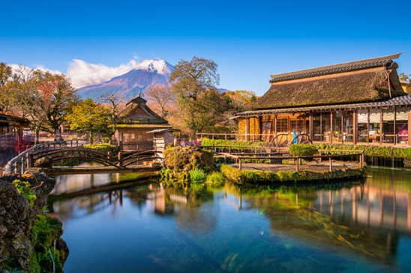

นำท่านเดินทางสู่ **KOGAMASAO MEMORIAL PARK** สวนสาธารณะและอุสรณ์สถาน อยู่ริมทะเลสาบคาวากุจิโกะ สถานที่แห่งนี้เป็นอนุสรณ์ถึงวัฒนธรรมดนตรีที่เริ่มต้นขึ้นในช่วงปีโชวะ 20ในช่วงฤดูใบไม้ผลิ เป็นจุดชมซากุระที่สวยงามอีกจุดหนึ่ง โดยข้างทางจะเต็มไปด้วยต้นซากุระเรียงรายออกดอกบานสะพรั่งตลอดแนว เก็บภาพความประทับใจของต้นซากุระพร้อมชมวิวสวยๆ ของภูเขาไฟฟูจิสุดตระการตา

🛏 **พักที่ HOTEL JUST ONE FUJI OYAMA หรือเทียบเท่า**

**ค่ำ** 🍽 **รับประทานอาหารค่ำที่ห้องอาหารโรงแรม เมนูพิเศษ !! บุฟเฟ่ต์ขาปูยักษ์**

หลังรับประทานอาหารแล้วเชิญท่านพักผ่อนไปกับการแช่ **ออนเซ็น** น้ำแร่ธรรมชาติผ่านความร้อนใต้พิภพเพื่อผ่อนคลายความเมื่อยล้าเลือดลมเดินดีเสริมสุขภาพให้กระปรี้กระเปร่าผิวพรรณสดใสมีน้ำมีนวลช่วยระบบการเผาผลาญของร่างกายให้อยู่ในสภาพคงที่ความอัศจรรย์แห่งการอาบน้ำแร่แบบญี่ปุ่นนี่เองทำให้มีผู้กล่าวว่า **=> หากมาที่ญี่ปุ่นแล้วไม่ได้ลงอาบน้ำแร่ก็เหมือนกับว่าท่านมาไม่ถึงญี่ปุ่น !**

**วันที่สาม สวนผลไม้ฮามามัตสึ – สวนโอคาซากิ – นาบานะ โนะ ซาโตะ**

**เช้า** 🍽 **รับประทานอาหารเช้า ณ ห้องอาหารโรงแรม**

นำท่านเดินทางสู่ **สวนผลไม้ฮามามัตสึ** เป็นสวนผลไม้ขนาดใหญ่ในจังหวัดชิซุโอกะ ลักษณะเป็นสวนในธีมสวนผลไม้ที่ทำตั้งแต่เรือนกระจกที่แสดงการเพาะปลูก ร้านอาหาร และสวนผลไม้ สวนแห่งนี้ยังมีผลไม้มากมายกว่า 15 ชนิด ไม่ว่าจะเป็นสตรอว์เบอร์รี่ ลูกพีช แอปเปิล ส้ม ลูกพลับ บ๊วย บลูเบอร์รี่ องุ่น สาลี่ และอื่นๆ ซึ่งจะออกตามแต่ฤดูกาล โดยมีผลไม้ให้เก็บตลอดทั้งปี และที่นี่ยังขึ้นชื่อเรื่องความอร่อยของส้มอีกด้วย ท่านสามารถร่วมกิจกรรมเก็บผลไม้ต่างๆ ได้ตามฤดูกาล ท่านสามารถลิ้มรสผลไม้สดแสนอร่อยจากต้นได้ด้วยมือของท่านเองที่สวนแห่งนี้ นอกจากนี้ในสวนยังมีสิ่งน่าสนใจอื่นๆ เช่น การแสดงโชว์น้ำพุ หรือเครื่องเล่นขนาดใหญ่ด้วย **(การเก็บผลไม้ขึ้นอยู่กับสภาพอากาศเป็นสำคัญ อาจมีการเปลี่ยนแปลงได้ และไม่รวมค่ากิจกรรมต่างๆ ภายในสวน)**

**เที่ยง** 🍽 **รับประทานอาหารกลางวันที่ภัตตาคาร**

**บ่าย** นำท่านเดินทางไปยัง **สวนโอคาซากิ** ตั้งอยู่ใกล้กับ ปราสาทโอคาซากิ ปราสาทเก่าแก่และเป็นสถานที่เกิดของอิเอยาสึ โทกุงาวะ (Ieyasu Tokugawa) โชกุนคนแรกในสมัยเซงโกกุ เมื่อเข้าสู่ฤดูใบไม้ผลิโดยเฉพาะช่วงปลายเดือนมีนาคมถึงต้นเมษายนจะเป็นช่วงที่ดอกซากุระเบ่งบานอย่างสวยงามทั่วทั้งสวน ที่นี่ได้ชื่อว่าเป็นจุดชมซากุระที่สวยงามที่สุดในญี่ปุ่นอีกด้วย ให้ท่านได้ชื่นชมความสวยงามของดอกซากุระสีชมพูอ่อนกว่า 1,000 ต้น พร้อมๆ กับมีปราสาทโอคาซากิเป็นฉากหลัง **(ความสวยงามของดอกซากุระ...ขึ้นอยู่กับสภาพอากาศแต่ละวัน)**

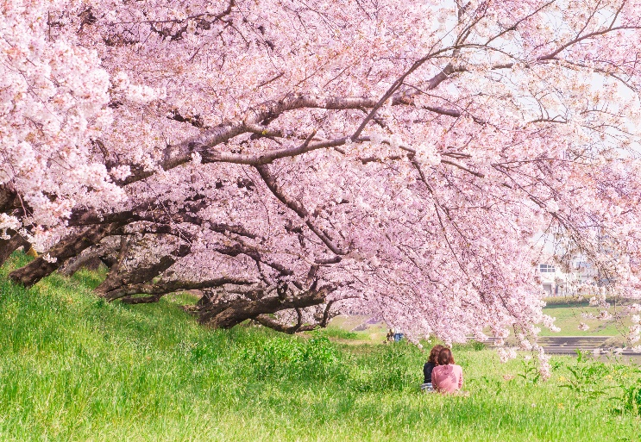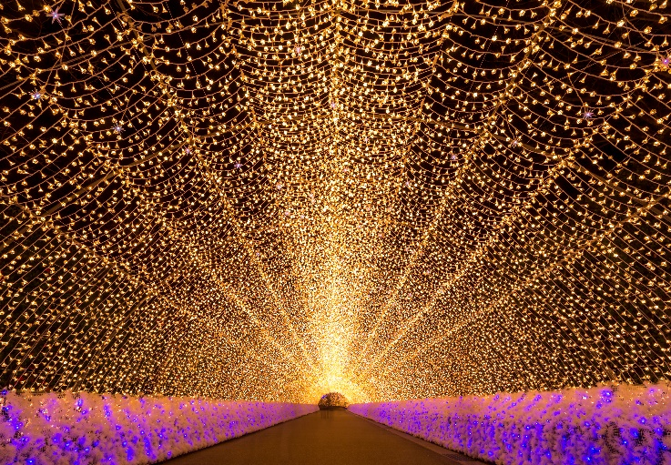

นำท่านสู่ **นาบานะ โนะ ซาโตะ** สวนดอกไม้หลากสี และ อุโมงค์ไฟระยิบระยับ (TUNNEL OF LIGHT) งานประดับไฟที่ยิ่งใหญ่ที่สุดของญี่ปุ่น ซึ่งจัดขึ้นในสวนดอกไม้ ในระยะทางกว่า 200 เมตร ตลอดเส้นทางจะล้อมรอบไปด้วยดวงไฟรูปดอกไม้แสนน่ารัก ถือเป็นไฮไลท์หลักของสถานที้แห่งนี้

**ค่ำ 🍽 รับประทานอาหารค่ำที่ร้านอาหารใน นาบานะ โนะ ซาโตะ (รับเงินสด 2,000 เยน / ท่าน)**

🛏 **พักที่ MIYAKO HOTEL YOKKAICHI หรือเทียบเท่า**

**วันที่สี่ เมืองเกียวโต – วัดกินคะคุจิ – ถนนสายนักปราชญ์ – ศาลเจ้าฟูชิมิ อินาริ – จังหวัดโอซาก้า – ย่านชินไซบาชิ**

**เช้า** 🍽 **รับประทานอาหารเช้า ณ ห้องอาหารโรงแรม**

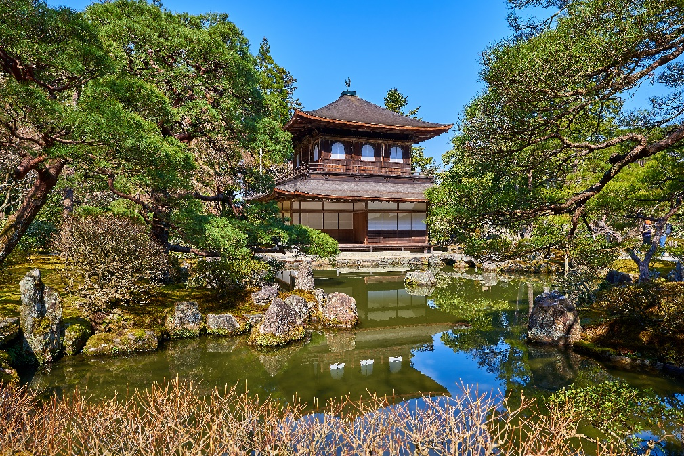นำท่านเที่ยวชม **วัดกินคะคุจิ** หรือ วัดเงิน หนึ่งในมรดกโลกใน เกียวโต ประเทศญี่ปุ่น เป็นวัดนิกายเซนที่สร้างขึ้นโดย โชกุนอาชิคากะ โยชิมาสะ (Ashikaga Yoshimasa) เมื่อปี ค.ศ. 1492 โดยมีต้นแบบเป็น วัดทอง หรือ วัดคินคะคุจิ (Kinkaku-ji) ที่มีชื่อเสียงอีกแห่งหนึ่งในเกียวโต ถูกยกให้เป็นสถานที่สำคัญทางประวัติศาสตร์แห่งเมืองเกียวโต และที่ได้รับการขึ้นทะเบียนให้เป็นมรดกโลกทางวัฒนธรรมในปี 1994 จากองค์การยูเนสโก UNESCO ด้านหลังติดเทือกเขามีและมีสายน้ำไหลผ่านซึ่งเป็นน้ำที่นำมาใช้ชงชาในพิธีชงชาของญี่ปุ่น นอกจากนี้ด้านในยังมีห้องชงชาที่คาดว่าเป็นต้นแบบของห้องชงชาในยุคหลังๆ อีกด้วย

นำท่านเปลี่ยนบรรยากาศเดินเล่นกันบน **ถนนสายนักปราชญ์** ถนนที่สร้างขึ้นในปี 1890 เป็นทางเดินเท้าเล็กๆ ยาว 2 กิโลเมตร เลียบคลองส่งน้ำบิวะ มีจุดเริ่มต้นจากบริเวณหน้าวัดเงินหรือวัดกินคะคุจิ (Ginkakuji Temple) จนไปสิ้นสุดที่วัดนันเซ็นจิ (Nanzenji Temple) ที่มาของชื่อ ถนนสายนักปราชญ์ นั้นมาจากการที่ Nishida Kitaro นักปราชญ์ผู้มีชื่อเสียงในช่วงยุคเมจิจนถึงยุคโชวะมักจะมาเดินสงบจิตใจที่นี่เพื่อให้เกิดสมาธิ ในวันปกติถนนสายนี้จะเป็นเพียงทางเดินเลียบคลองอันแสนเงียบสงบ แต่ในช่วงเดือนเมษายนซึ่งเป็นฤดูที่ดอกซากุระบานนั้น ทางเดินนี้จะเนืองแน่นไปด้วยนักท่องเที่ยวที่มาชมความงามของซากุระบานสะพรั่งกว่า 500 ต้นที่ปลูกเลียบไปตามริมคลอง หนึ่งในจุดชมซากุระที่สวยสุดๆ ในเกียวโต นอกจากนี้ตามรายทางยังมีคาเฟ่มากมาย ถ้าเดินเหนื่อยๆ ก็แวะเข้าไปนั่งทาน

**เที่ยง 🍽 รับประทานอาหารกลางวัน ณ ภัตตาคาร**

**บ่าย** นำท่านเข้าชม **ศาลเจ้าฟูชิมิ อินาริ หรือ ศาลเจ้าพ่อจิ้งจอกขาว** เทพเจ้าแห่งธัญญาหารหรือการเก็บเกี่ยว แต่ในเวลาต่อมาก็ได้รับการนับถือในฐานะเทพเจ้าแห่งการค้าด้วย เป็นศาลเจ้าที่มีชื่อเสียงและได้รับความเคารพสูงสุดในบรรดาศาลเจ้าอินาริว่า 30,000 แห่งทั่วญี่ปุ่น สัมผัสความสง่างาม โทริอิ หรือ ซุ้มประตูญี่ปุ่นโบราณ จำนวนมากกว่าหมื่นคู่ ตั้งเรียงรายกันจนกลายเป็น อุโมงค์โทริอิ รวมแล้วความยาวประมาณ 4,000 เมตร ณ ศาลเจ้าแห่งนี้ ที่เราท่านคุ้นตาด้วย เสาไม้สีแดง ในฉากภาพยนตร์ดังเรื่อง เกอิชา

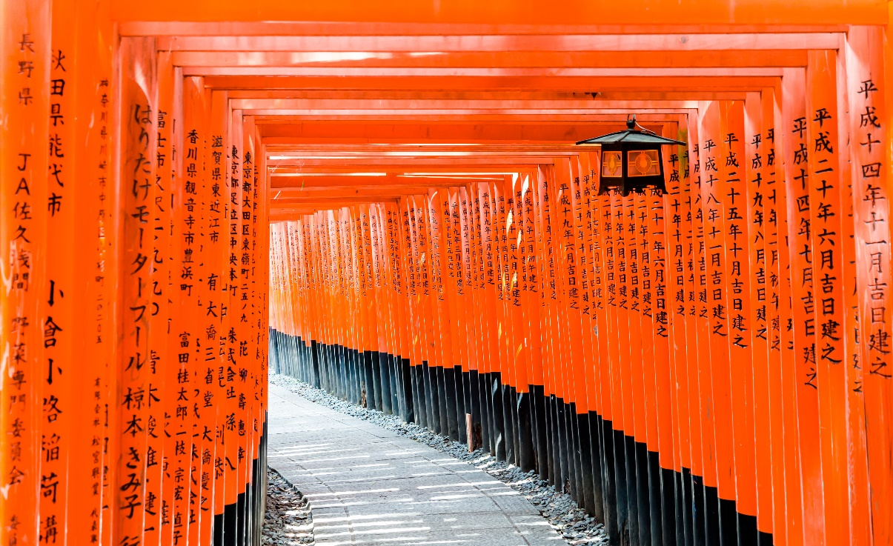

นำท่านสู่ **จังหวัดโอซาก้า** อิสระช้อปปิ้ง **ย่านชินไซบาชิ** ย่านช้อปปิ้งชื่อดังของโอซาก้า ภายในย่านนี้ท่านจะพบกับร้านค้าเก่าแก่ปะปนกันไปกับร้านค้าอันทันสมัย และสินค้าหลากหลายประเภทหลากหลายรูปแบบทั้งสำหรับเด็กและผู้ใหญ่ ซึ่งย่านนี้ถือว่าเป็นย่านแสงสีและบันเทิงชั้นนำแห่งหนึ่งของโอซาก้า อีกทั้งยังมีร้านอาหารทะเลขึ้นชื่อมากมาย ซึ่งเสน่ห์อย่างหนึ่งของย่านนี้คือ ทุกร้านค้าจะประดับประดาร้านของตนด้วยแสงไฟนีออนซึ่งดัดทำให้เป็นรูป ปู กุ้ง และปลาหมึก ซึ่งนักท่องเที่ยวให้ความสนใจและแวะถ่ายรูปกันเป็นที่ระลึกอย่างมาก และร้านค้าทุกแห่ง จะพยายามสร้างจุดเด่นให้แก่ร้านของตนให้ได้มากที่สุด เพื่อดึงดูดลูกค้าให้เข้ามาใช้บริการ สัญลักษณ์เด่นของย่านนี้คือ ตึกรูปเครื่องหมายการค้าของ กูลิโกะ ผลิตภัณฑ์ขนมชื่อดังจากญี่ปุ่นนั่นเอง อิสระเพื่อให้ท่านเลือกหาซื้อของต้องใจนานาชนิด อาทิ เครื่องสำอาง เสื้อผ้า รองเท้า กระเป๋า เครื่องไฟฟ้า ฯลฯ ตามอัธยาศัย

**ค่ำ** 🍽 **รับประทานอาหารค่ำที่ภัตตาคาร เมนูพิเศษ บุฟเฟ่ต์ปิ้งย่าง**

🛏 **พักที่ FAIRFIELD BY MARRIOTT OSAKA NAMBA หรือเทียบเท่า**

**วันที่ห้า ยูนิเวอร์ซัล สตูดิโอส์ เจแปน (รวมค่าบัตรเข้า)**

**เช้า** 🍽 **รับประทานอาหารเช้า ณ ห้องอาหารโรงแรม**

นำท่านเดินทางสู่ **ยูนิเวอร์ซัล สตูดิโอส์ เจแปน** นับเป็นสวนสนุกแห่งแรกในเอเชียของยูนิเวอร์ซัล สตูดิโอส์ที่เปิดตัวอย่างยิ่งใหญ่อลังการในปี 2001 เรียกได้ว่าเป็นสวนสนุกที่เป็นที่นิยมมากที่สุดเป็นอันสองของญี่ปุ่นเป็นรองก็แค่ Tokyo Disney Resort ภายในแบ่งออกเป็นโซนต่างๆ อาทิ

**New York** มีการจำลองเป็นเมืองนิวยอร์กที่เป็นฉากของภาพยนตร์ดังหลายๆ เรื่องอย่าง spider Man ไม่เพียงเท่านั้น ที่นี่ยังมีโรงภาพยนตร์ 3 มิติที่จะทำให้เด็กๆ ฟินกับความเก่งของสไปเดอร์แมนกันเต็มๆ อินกันจนเหมือนได้หลุดเข้ามาในหนัง

**Jurassic Park** ขนทัพเหล่าไดโนเสาร์มาเต็มทั้งกินพืชกินเนื้อ ตื่นเต้นไปกับการล่องเรือหนีไดโนเสาร์ที่สุดจะหวาดเสียวด้วยการดิ่งจากความสูง 25 เมตร

**Minion Park** นับเป็นโซนที่เรียกเสียงกรี๊ดกร๊าด ทั้งกับเด็กและผู้ใหญ่อย่างมาก ด้วยความน่ารักของเจ้ามินเนี่ยน สีเหลืองตัวป่วนที่เหมือนในหนังเป๊ะๆ

**Amity Village (Jaws)** ตึ่งตึงๆๆๆ อินโทรหนังที่ขึ้นมาปุ๊บรู้ปั๊บอย่าง Jaws เชื่อเลยว่าโซนนี้ต้องไม่ธรรมดาแน่ๆ เพราะนี่เป็นโซนที่จำลองท้องทะเลตามเรื่อง Jaws ให้ผู้เล่นได้ล่องเรือผ่านฉลามตัวยักษ์ที่โผล่มาทีใจหายว๊าบๆ ถึงจะเปียกไปซักนิดแต่แค่มีเสื้อกันฝนก็สบายหายห่วงพร้อมมันส์ไปได้แล้ว

**The wizarding World Harry Potter** โซนยอดนิยมที่หลายคนใฝ่ฝันถึงว่าครั้งหนึ่งต้องมาให้ได้ แน่นอนว่าเหล่าสาวกพ่อมดน้อยแฮร์รี่ พอตเตอร์ต้องร้องว้าวไปตลอดทาง แต่ละจุดนี่จำลองเอามาจากหนังได้สมจริงมากๆ เดินหลงเข้ามาไม่มีทางหลุดไปไหนง่ายๆ เพราะมุมถ่ายรูปอย่างเจ๋ง แค่ปราสาทฮอกวอตส์ (Hogworts castle) นี่ก็ขโมยใจไปแล้วครึ่งดวง ยิ่งแต่งตัวเป็นพ่อมดแม่มดยิ่งอิน ที่สำคัญมีการเอาเทคโนโลยีล้ำๆ มาใส่เพื่อความตระการตา หน้าจอภาพคมชัดแบบ 4k และที่ขาดไม่ได้เลยก็คือการแวะซื้อของที่ระลึกที่ของเยอะยั่วน้ำลายมากมาย ราคาอาจจะดุดันไปบ้างแต่มาขั้นนี้แล้วเป็นใครก็ยอม

**\*\*\*อาหารกลางวันและค่ำอิสระตามอัธยาศัยเพื่อให้ท่านใช้เวลาได้อย่างคุ้มค่า\*\*\***

🛏 **พักที่ FAIRFIELD BY MARRIOTT OSAKA NAMBA หรือเทียบเท่า**

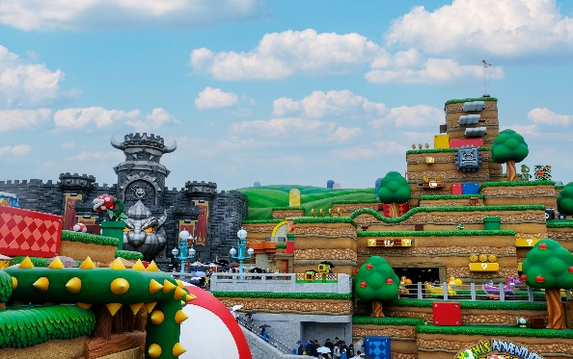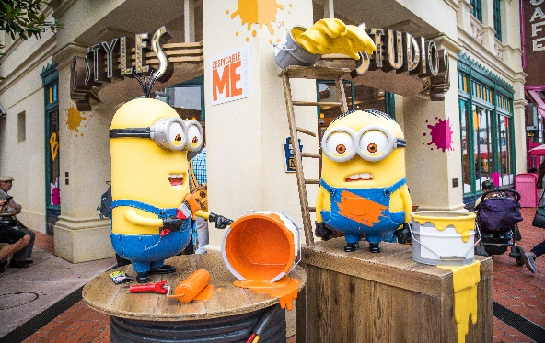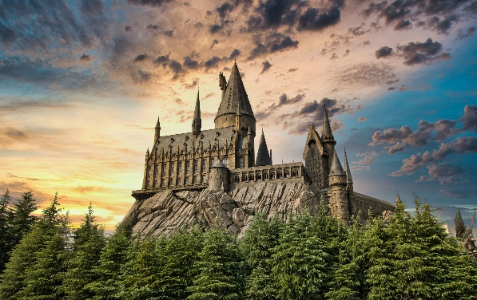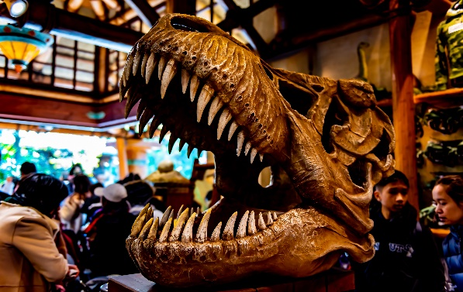

**วันที่หก ตลาดปลาคุโรมง – ริงกุ พรีเมี่ยม เอ้าท์เลท – สนามบินคันไซ – กรุงเทพฯ**

**เช้า** 🍽 **รับประทานอาหารเช้า ณ ห้องอาหารโรงแรม**

นำท่านสู่ **ตลาดปลาคุโรมง** ตลาดอาหารสดและอาหารพื้นเมืองยอดนิยมที่พ่อค้า พ่อครัวจากร้านต่างๆ ต้องแวะเวียนกันเข้ามาซื้อวัตถุดิบสดจากทะเลเพื่อนำไปประกอบอาหารเป็นประจำทุกวัน ในละแวกนั้นเองก็มีร้านอาหารทะเลสดๆ หลายร้านให้ท่านสามารถลิ้มลองอย่างหลากหลาย อิสระให้ท่านเลือกซื้อสินค้าตามอัธยาศัย อาทิ เหล้าบ๊วย ผักผลไม้ รวมถึงอาหารทะเลที่สดใหม่ ซึ่งระหว่างสองข้างทางท่านจะสังเกตเห็นว่าตลาดปลาแห่งนี้แทบจะไม่สกปรกเลยสักนิดเดียว

นำท่านแวะ **ริงกุ พรีเมี่ยม เอ้าท์เลท** คืออีกหนึ่งแหล่งช้อปปิ้งชื่อดังอีกแห่งหนึ่งของโอซาก้า ตั้งอยู่ที่เมืองริงกุ ตรงข้ามกับท่าอากาศยานนานาชาติคันไซ โดยออกแบบให้มีลักษณะเหมือนกับเมืองท่าของสหรัฐอเมริกา และมีบรรยากาศแบบรีสอร์ท ซึ่งภายในแม้จะไม่ใหญ่โตมากนัก แต่ก็เพียบพร้อมไปด้วยสิ่งอำนวยความสะดวกมากมาย และร้านค้าแบรนด์เนมหลากหลายอันมีชื่อเสียงจากต่างประเทศ

**เที่ยง** 🍽 **รับประทานอาหารกลางวันที่ริงกุ พรีเมี่ยม เอ้าท์เลท (รับเงินสด 2,000 เยน / ท่าน)**

สมควรแก่เวลา กรุณาตรวจเช็คสัมภาระให้เรียบร้อย เพื่อเตรียมตัวเดินทางสู่สนามบินเพื่อกลับกรุงเทพฯ

**17.25 น.** ออกเดินทางสู่ **กรุงเทพฯ** โดยสายการบิน **THAI AIRWAYS** เที่ยวบินที่ **TG673** ✈

***(บริการอาหารและเครื่องดื่มบนเครื่อง)***

**22.00 น.** ถึง **กรุงเทพฯ** โดยสวัสดิภาพ พร้อมความประทับใจ**.........** ☺ ☺ ☺ ☺

**\*\*\*\*\*\*\*\*ขอบคุณทุกท่านที่ใช้บริการ\*\*\*\*\*\*\*\***

☺ ☺ ☺ ☺ **ซื่อสัตย์ จริงใจ ห่วงใย เน้นบริการ คืองานของเรา** ☺ ☺ ☺ ☺

** หมายเหตุ : โปรแกรมและราคาสามารถเปลี่ยนแปลงได้ตามความเหมาะสมโดยไม่ต้องแจ้งให้ทราบล่วงหน้าทางบริษัทฯ จะถือผลประโยชน์ของลูกค้าเป็นสำคัญ **

|  |
| --- |
| **อัตราค่าบริการ (ราคาต่อท่าน)** |

|  |  |  |  |
| --- | --- | --- | --- |
| **วันเดินทาง** | **ราคาทัวร์ผู้ใหญ่**  **พักห้องละ 2 ท่าน**  **(25 ท่านออกเดินทาง)** | **พักเดี่ยวจ่ายเพิ่ม** | **ราคาไม่รวมตั๋ว** |
| **19 – 24 มีนาคม 2567** | **59,999 บาท / ท่าน** | **12,000 บาท / ท่าน** | **38,999 บาท / ท่าน** |

**อัตราค่าบริการดังกล่าวรวม**

1. **ค่าตั๋วเครื่องบิน**ชั้นทัศนาจร ไป-กลับ พร้อมกรุ๊ป ตามที่ระบุไว้ในรายการเท่านั้น **ตั๋วเครื่องบินที่ใช้เป็นแบบกรุ๊ปไม่สามารถเลือกที่นั่งล่วงหน้าได้ (ท่านจะได้รับที่นั่งแบบสุ่มเท่านั้น)**
2. **ค่าภาษีสนามบิน**ทุกแห่ง หากสายการบินมีการปรับราคาภาษีน้ำมันขึ้น ทางบริษัทฯ ขอสงวนสิทธิ์เก็บค่าภาษีน้ำมันเพิ่มตามความเป็นจริงก่อนการเดินทาง **\*\*ราคาทัวร์นี้เช็คภาษีน้ำมัน ณ วันที่ 28 พ.ย. 66**
3. **ค่าโรงแรม**ระดับมาตรฐาน (พักห้องละ 2 ท่าน)

**กรณีห้อง TWIN BED (เตียงเดี่ยว 2 เตียง) ซึ่งโรงแรมไม่มีหรือเต็ม ทางบริษัทขอปรับเป็นห้อง DOUBLE BED แทนโดยมิต้องแจ้งให้ทราบล่วงหน้า หรือ หากต้องการห้องพักแบบ DOUBLE BED ซึ่งโรงแรมไม่มีหรือเต็ม ทางบริษัทขอปรับเป็นห้อง TWIN BED แทนโดยมิต้องแจ้งให้ทราบล่วงหน้า เช่นกัน** **กรณีพักแบบ TRIPLE ROOM รบกวนติดต่อเจ้าหน้าที่ (อาจจะมีค่าใช้จ่ายเพิ่มเติมค่ะ)**

1. **ค่าอาหาร** ตามที่ระบุไว้ในรายการ และ น้ำดื่มบนรถวันละ 1 ขวด
2. **ค่ายานพาหนะ** และค่าธรรมเนียมเข้าชมสถานที่ต่างๆ ตามที่ระบุไว้ในรายการ
3. **น้ำหนักสัมภาระ ท่านละไม่เกิน 30 กิโลกรัม** สัมภาระติดตัวขึ้นเครื่องได้ 1 ชิ้น ต่อท่าน น้ำหนักต้องไม่เกิน 7 กิโลกรัม
4. **ค่าประกันอุบัติเหตุ วงเงินประกันท่านละ 1,000,000 บาท และ ค่ารักษาพยาบาล ไม่เกิน 500,000 บาท คุ้มครองผู้เอาประกันที่มีอายุตั้งแต่ 1 – 75 ปี**

**ในการเคลมประกันทุกกรณี ต้องมีใบเสร็จ และ มีเอกสารรับรองทางการแพทย์ หรือจากหน่วยงานที่เกี่ยวข้อง**

**การประกันไม่คุ้มครอง**

กรณีที่เสียชีวิต หรือ เจ็บป่วยทางร่างกายด้วยโรคประจำตัว, การติดเชื้อ, ไวรัส, ไส้เลื่อน, ไส้ติ่ง, อาการที่เกี่ยวข้องกับการติดยา, โรคติดต่อทางเพศสัมพันธ์, การบาดเจ็บจากความเสียหายโดยเจตนา, การฆ่าตัวตาย, เสียสติ, ตกอยู่ภายใต้อำนาจของสุรายาเสพติด, บาดเจ็บจากการทะเลาะวิวาท การแท้งบุตร, การบาดเจ็บเนื่องมาจากอาชญากรรม, จลาจล, นัดหยุดงาน, การก่อการร้าย การยึดพาหนะ และการปล้นอากาศยาน (Terrorism, Hijack, Skyjack) และอื่นๆ ตามเงื่อนไขในกรมธรรม์

**อัตราค่าบริการดังกล่าวไม่รวม**

1. **ค่าทำหนังสือเดินทาง**ทุกประเภท
2. **ค่าใช้จ่ายอื่นๆ** ที่นอกเหนือจากรายการระบุ เช่น ค่าใช้จ่ายส่วนตัวอื่นๆ ฯลฯ
3. **กรุณาเตรียมค่าทิปไกด์, คนขับรถ รวม 1,000 บาทต่อคน (เด็กชำระทิปเท่ากับผู้ใหญ่)**
4. **ค่าภาษี**มูลค่าเพิ่ม VAT 7 % และหักภาษี ณ ที่จ่าย 3 % ในกรณีที่ลูกค้าต้องการใบเสร็จรับเงินที่ถูกต้อง จะต้องบวกค่าภาษีมูลค่าเพิ่ม และหัก ณ ที่จ่าย จากยอดขายจริงทั้งหมดเท่านั้น และโปรดแจ้งทางบริษัทฯ จะออกให้ภายหลัง ขอสงวนสิทธิ์ออกใบเสร็จที่ถูกให้กับบริษัททัวร์เท่านั้น
5. **ค่าวีซ่าญี่ปุ่นสำหรับชาวต่างชาติ**
6. 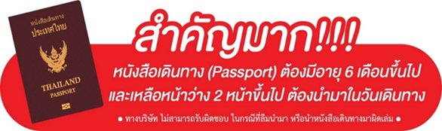**ค่าธรรมเนียมน้ำมันและภาษีสนามบิน ในกรณีที่สายการบินมีการปรับขึ้นราคา**

** ก่อนทำการจองทัวร์ทุกครั้ง กรุณาอ่านโปรแกรมอย่างละเอียดทุกหน้า และทุกบรรทัด เนื่องจากทางบริษัทฯ จะอิงตามรายละเอียดของโปรแกรมที่ขายเป็นหลัก **

